Муниципальное бюджетное дошкольное образовательное учреждение
детский сад № 49 «Белоснежка» общеразвивающего вида
с приоритетным осуществлением деятельности
по художественно – эстетическому развитию детей второй категории
пос. Каяльский

Педсовет № 3
«ИСПОЛЬЗОВАНИЕ ИКТ
В УСЛОВИЯХ РЕАЛИЗАЦИИ ФГОС ДО»
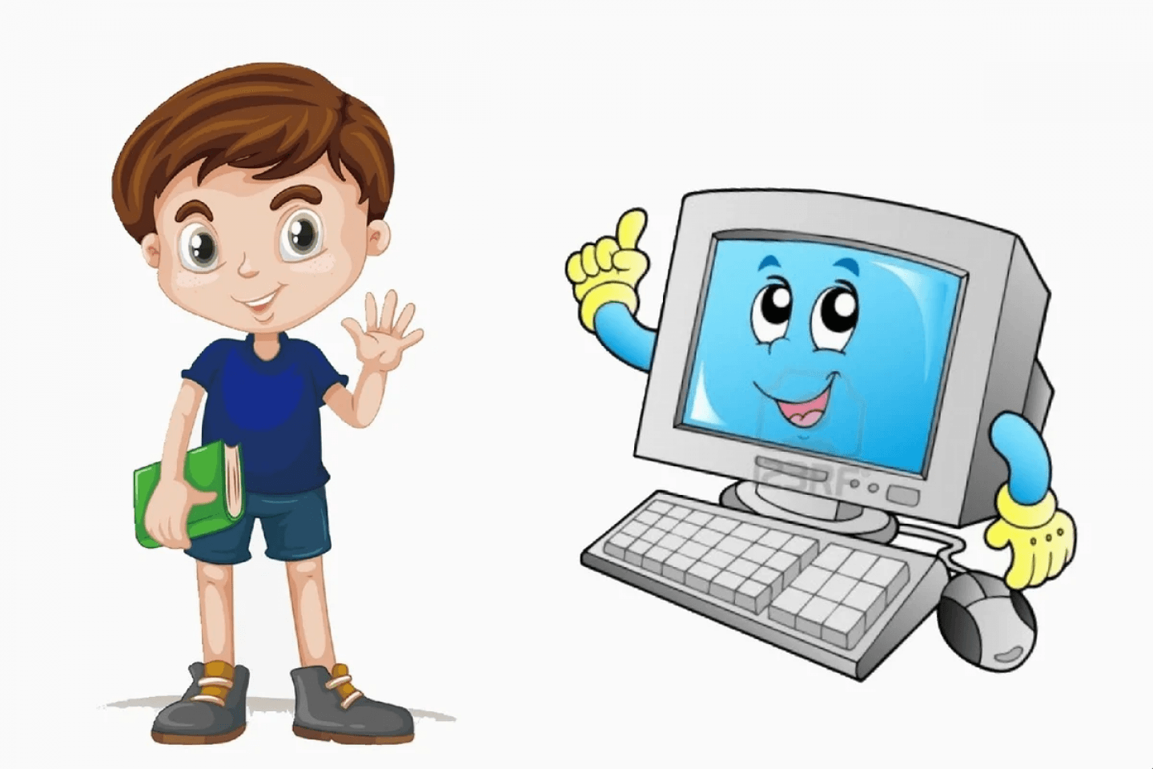

Подготовила и провела
воспитатель МБДОУ № 49
Севостьянова Т.Н.
ИСПОЛЬЗОВАНИЕ ИКТ В УСЛОВИЯХ РЕАЛИЗАЦИИ ФГОС ДО
Информационно-коммуникационные технологии (ИКТ) в настоящий момент являются неотъемлемой частью современного дошкольного образования. Информатизация системы образования предъявляет новые требования к педагогу и его профессиональной компетентности. Это особенно актуально в условиях введения ФГОС и реализации Стратегии развития информационного общества. Мы видим, какие значительные перемены происходят сейчас в системе дошкольного образования. И во многом это связано с обновлением научной, методической и материальной базы обучения и воспитания. Одним из важных условий обновления является использование новых информационных технологий. На сегодняшний день воспитателю доступен довольно обширный выбор ИКТ в своей практике. Это компьютер, использование сети интернет, телевизор, видео, DVD, различного рода мультимедиа - и аудиовизуальное оборудование. Воспитатели стали для ребенка проводником в мир новых технологий.
Использование ИКТ является одним из приоритетов образования. Согласно новым требованиям ФГОС, внедрение инновационных технологий призвано, прежде всего, улучшить качество обучения, повысить мотивацию детей к получению новых знаний, ускорить процесс усвоения знаний. Одним из инновационных направлений являются компьютерные и мультимедийные технологии. Применение информационно-коммуникационных технологий в дошкольном образовании становится все более актуальным, так как позволяет средствами мультимедиа, в наиболее доступной и привлекательной, игровой форме развить логическое мышление детей, усилить творческую составляющую учебного процесс.
Вопрос организации предметно-пространственной развивающей среды (ППРС) ДОУ на сегодняшний день наиболее актуален, так как важным критерием оценки деятельности дошкольной организации по ФГОС является созданная предметно-пространственная среда.
ППРС должна быть вариативной и содержательно насыщенной, т.е. оснащена средствами обучения и воспитания – техническим, спортивным, игровым оборудованием.
Поэтому основная задача ДОУ: совместить в едином развивающем пространстве традиционные игры, игрушки с ярким и наглядным материалом и современные технологии. Это должно стать отправной точкой для работы над целым направлением — создание интерактивной образовательной среды.
Значимым аспектом интерактивной образовательной среды ДОУ является использование педагогами ИКТ, в виде инструмента развития мотивации образовательного процесса. ИКТ, тем самым, помогает перенести тяжесть с вербальных методов образования на методы поисковой и творческой деятельности воспитателей и воспитанников. В связи с этим воспитатель, в большей степени, становится соучастником, помощником.

Использование компьютерных технологий помогает:
- привлекать пассивных детей к активной деятельности;
- делать ОД более наглядной, интенсивной;
- активизировать познавательный интерес;
- активизировать мыслительные процессы (анализ, синтез и др.);
- реализовать личностно-ориентированные, дифференцированные подходы в образовательной деятельности.

Основными формами использования ИКТ являются:
- оформление групповой документации (списки детей, диагностика развития, планирование, мониторинг выполнения программ, составление отчетов).
- подбор познавательного и иллюстративного материала к занятиям, к совместной образовательной деятельности, оформление стендов, групп, кабинетов.
- создание презентаций в программе Microsoft Рower Рoint в различных образовательных областях: «Социально-коммуникативное развитие», «Речевое развитие», «Познавательное развитие» и др. Презентация помогает объединить огромное количество демонстрационного материала, освобождая от большого объема бумажных наглядных пособий, таблиц, репродукций, аудио и видео аппаратуры.
- использование видеокамеры и программ для редактирования видеофайлов: просмотр информационного материала с наложением хорошо известным им аудиорядом, создание простеньких клипов, наложение голоса на видео и т.п.
- использование интерактивной доски. Интерактивная доска позволяет ребенку как бы увидеть себя со стороны, наблюдать за действиями партнеров по игре. Дети привыкают оценивать ситуацию, не погружаясь полностью в виртуальный мир один на один с компьютером.
- обучающие программы. Выполняя задания, ребенок учится планировать, выстраивать логику элемента конкретных событий, представлений, у него развивается способность к прогнозированию результата действий. Он начинает думать прежде, чем делать. Это означает начало овладения основами теоретического мышления.
- создание медиатек, которые представляют интерес, как для педагогов, так и для родителей.
- создание электронной почты, ведение сайта ДОУ с ссылками на группы.
- использование сети интернет в педагогической деятельности, с целью информационного и научно-методического сопровождения образовательного процесса.

Признавая, что компьютер – новое мощное средство для интеллектуального развития детей, необходимо помнить, что его использование в учебно-воспитательных целях в дошкольных учреждениях требует тщательной организации как самих занятий, так и всего режима в целом в соответствии с возрастом детей и требованиями Санитарных правил. Обычное занятие длится от 20 до 30 минут. При этом использование экрана должно быть не более 7-10 минут. После окончания работы за компьютером для профилактики нарушений зрения и снятия напряжения с глаз необходимо выполнить несложную гимнастику для глаз. Использование компьютерных технологий в деятельности воспитателя позволяет внедрять инновационные процессы в дошкольное образование. Информационные технологии значительно расширяют возможности воспитателей и специалистов в сфере обучения детей дошкольного возраста. Использование ИКТ в ДОУ вполне оправдывает и приносит большую пользу в развитии всех сфер личности дошкольника, взаимодействии с родителями воспитанников, организации деятельности воспитателя, значительно способствует повышению качества образовательного процесса.

Преимущества использования ИКТ в дошкольном образовании:
1. Инновационные технологии вовлекают воспитанников в учебный процесс, способствуя наиболее широкому раскрытию их способностей, активизации умственной деятельности, а также раскрытию их творческого потенциала.
2. ИКТ дают возможность воспитанникам наглядно представить результат своих действий, выявить достижения в процессе работы, зафиксировать моменты, на которых были допущены ошибки, для их исправления.
3. Наличие современных информационно-технических средств и навыков работы с ними позволяет педагогу намного эффективнее выполнять поставленные задачи.
4. Использование ИКТ значительно повысило культуру труда педагога; способствовало изменению имиджа как педагогов, так и ДОУ в целом; повысило качество проводимых организационно-методических мероприятий, а также качество предоставляемых сопроводительных материалов; мотивировало и стимулировало познавательную и творческую активность педагогов и детей; расширило возможности для самореализации.
Таким образом, использование ИКТ в работе с детьми открывает новые дидактические возможности, связанные с визуализацией материала, его «оживлением», возможностью представить наглядно те явления и процессы, которые невозможно продемонстрировать иными способами. Повышается и собственно качество наглядности, и ее содержательное наполнение. В частности, прекрасные возможности создает систематизация и структурирование учебного материала. Появляется возможность для концентрации больших объемов демонстрационного материала из разных источников, представленных в разных формах, оптимально выбранных и скомпонованных педагогом в зависимости от потребностей детей и особенностей программы.
Одной из главных задач, стоящих перед педагогическими работниками дошкольных образовательных организаций, является продумывание наиболее удачных форм и методов организации образовательного процесса, при которых дети могли бы, с одной стороны, работать индивидуально, с другой стороны, работать вместе, проявлять инициативу, советоваться друг с другом, помогать. Необходимо так проектировать деятельность детей, чтобы дошкольники не только бы приобретали и расширяли свои знания, но и становились более внимательными друг к другу, к детям другого возраста, умели бы высказывать свои мысли, слушать и уважать мнения других и т. д.
Таким образом, «занятие» как специально организованная форма учебной деятельности в детском саду отменяется; занятием является специально организованная воспитателем специфическая интересная деятельность детей, подразумевающая их активность, деловое взаимодействие и общение, накопление детьми определенной информации об окружающем мире, формирование определенных знаний, умений и навыков.
Взаимодействие дошкольной образовательной организации с семьей в условиях реализации ФГОС ДО носит целенаправленный характер. Каждая ДОО имеет свои особенности, в силу которых и выстраивается работа, подбираются наиболее эффективные для данной организации формы взаимодействия с семьями воспитанников.
Родители воспитанников участвуют в реализации программы, в создании условий для полноценного и своевременного развития ребёнка. Они являются активными участниками всех проектов, а не просто сторонними наблюдателями: активно участвуют в мероприятиях, конкурсах и выставках совместного семейного творчества.
Выстраивая взаимодействие с родителями, можно использовать как традиционные формы —
- родительские собрания,
- лекции,
- практикумы,
так и современные формы:
− информационно-аналитические (анкетирование; опрос; «почтовый ящик»);
− наглядно-информационные (родительские клубы; мини-библиотека; информационные стенды; выпуск газеты «ЖЗД — жизнь замечательных детей);
− познавательные родительские гостиные; нетрадиционные родительские собрания; устные журналы; экскурсии;
− досуговые праздники; акции; участие родителей в конкурсах, выставках.
Одним из средств общения родителей воспитанников и педагогических работников является сайт ДОО, на страницах которого отражена актуальная и полезная для родителей информация: сведения об организации, документы, тема недели, практические рекомендации и консультационный материал, отчеты о проведении мероприятий, достижениях детей и т. д.
Таким образом, основными задачами, стоящими перед воспитателями при организации образовательного процесса с учётом требований ФГОС, являются следующие:
- Наполнить жизнь ребёнка интересным содержанием.
- Творчески подходить к отбору содержания, на основе интеграции, с использованием разнообразных форм, методов и приёмов.
- Шире включать в образовательный процесс разнообразные игры, игровые приёмы и игровые ситуации.
- Использовать принцип вариативности при отборе тем, форм, средств, методов (новизна и разнообразие).
- Исключить формализм, шаблонность, излишний дидактизм.

